# Pracovní list

PODPŮRNÉ PROSTŘEDKY VE SPORTU

|  |
| --- |
| Na svalový stah je zapotřebí energie, která je dodána hydrolýzou ATP (adenosintrifosfát), které získáváme:   * v malém množství volně k dispozici * odbouráváním glukosy na pyruvát * aerobním odbouráváním pyruvátu na acetylkoenzym A a jeho následným odbouráním na CO2 v citrátovém cyklu * lipolýzou a následnou β-oxidací uvolněných mastných kyselin na acetylkoenzym A a jeho následným odbouráním na CO2 v citrátovém cyklu * odbouráváním aminokyselin * oxidativní fosforylací v dýchacím řetězci |

|  |
| --- |
| Při prodlužující se délce trvání sportovní zátěže se velmi podstatně mění zdroje, které jsou v organismu využívané ke krytí zvýšených energetických nároků. |

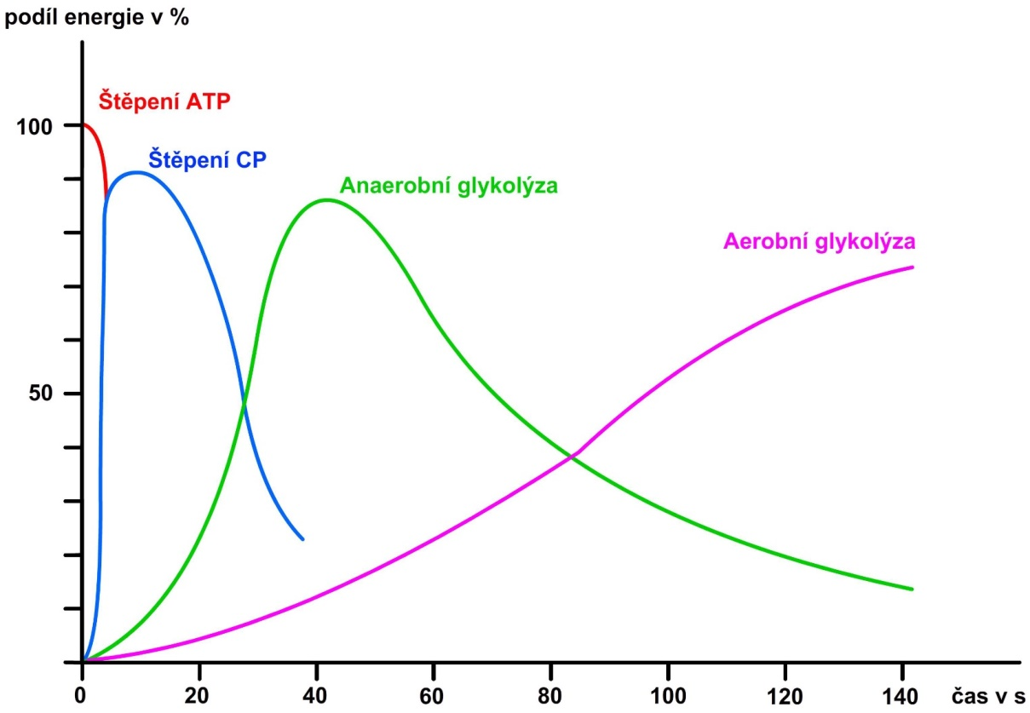

Vyhledejte v grafu údaje, které energetické substráty jsou využívány do 40 sekund sportovní zátěže.

Štěpení ATP a CP, anaerobní glykolýza

|  |
| --- |
| **Doplňky stravy.** Při vrcholovém sportu sportovec není schopen doplnit všechny potřebné prvky a vitaminy pouze z jídla, k ochraně sportovcova zdraví je obvykle potřeba užívat výživových doplňků. Ve sportu jsou první zmínky o používání doplňků ke zlepšení sportovního výkonu datovány do starověkého Řecka, konkrétně byly používány při starověkých olympijských hrách. Dnes je na trhu velké množství doplňků. |

|  |
| --- |
| **Kofein** stimuluje činnost mozku a oddaluje tak pocit únavy, což může nepřímo zlepšit vytrvalostní výkon. Použitím kofeinu se zvyšuje počet dostupných mastných kyselin, čímž se šetří svalový glykogen a prodlužuje se doba do vyčerpání organismu. |

|  |
| --- |
| **Soda bikarbona**, neboli jedlá soda se běžně používá při tzv. pálení žáhy k neutralizaci lokální kyselosti. Tato schopnost je využívána i při metabolické acidose, která vzniká při intenzivní krátké sportovní zátěži. |

Rozhodni, jaké pH má roztok jedlé sody:

a) pH<7

b) pH=7

**c) pH>7**

|  |
| --- |
| **BCAA**, neboli rozvětvené aminokyseliny jsou sportovci využívány pro jejich snadnou vstřebatelnost z trávicího ústrojí. |

Rozhodni, které z uvedených aminokyselin patří mezi BCAA:



**leucin** alanin **valin**  glycin

Vyber definici pojmu esenciální aminokyseliny:

a) jsou to vonné sloučeniny, používané v parfumerii

**b) jsou to nepostradatelné aminokyseliny, člověk je musí přijímat potravou**

c) jsou to sloučeniny, které si tělo umí nasyntetizovat samo

|  |
| --- |
| **Oxokyseliny**: Mohou se přeměňovat na aminokyseliny procesem zvaným transaminace. Potřebné aminokyseliny jsou procesem proteosyntézou nezbytné k obnově poškozených svalových vláken. |

|  |
| --- |
| **C:\Users\Uzivatel\Desktop\vitamins.pngVitaminy** je souhrnné označení pro skupinu organických látek, které mají v organismu funkci katalyzátorů. Až na výjimky lidské tělo nedokáže vitaminy syntetizovat, proto je důležitý jejich příjem z potravy. Ve sportovní výživě vitaminy zaujímají důležité místo, neboť jejich absence může vést k poklesu výkonnosti. Nadměrné užívání vitaminu ale ke zlepšení výkonu nevede. |

Spoj vitaminy s jejich účinky:

Vitamin A Vidění za nízkého osvětlení

Vitamin D Správný růst kostí

Vitamin B12 Dostatek tvorby červených krvinek

Vitamin C Odolnost proti infekcím

|  |
| --- |
| **Minerální látky:**   * železo je klíčovým prvkem nutným pro transport kyslíku z atmosféry do tkání a využití O2 v buňkách. Má významnou roli v metabolismu během sportovní zátěže. Obzvlášť u vytrvalostních sportovkyň nedostatek železa, způsobující anémii, může vést ke stagnaci či poklesu výkonnosti * hořčík se účastní mnoha enzymatických procesů včetně hydrolýzy ATP, přeměny lipidů a proteinů, glykolýzy. Sportovci doplňují hořčík zejména kvůli prevenci svalových křečí. |

# Test – podpůrné prostředky ve sportu

**1. Ve vzorci a schematickém znázornění ATP vyznačte uvedenou symbolikou:**

a) esterové vazby b) anhydridové vazby c)N-glykosidové vazby

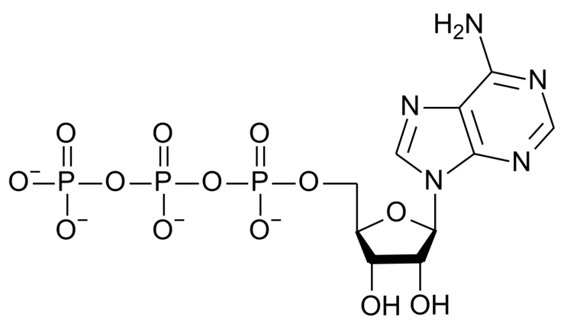

/3

**2. Doplňte, který prvek je vázaný v hemoglobinu**: Fe

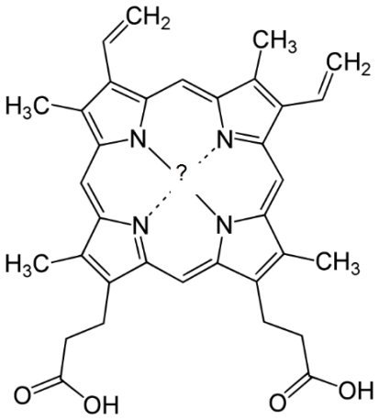

/1

**3. Napište názvy a vzorce produkty glykolýzy podle podmínek:**

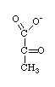a) za dostatku kyslík: pyruvát

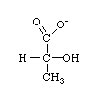b) za nedostatku kyslíku: laktát

/4

**4. Jeden sedmdesátikilový člověk vyprodukuje při průměrné námaze 0,145 molů ATP za den. Jaká je hmotnost ATP (v g) vyprodukovaného člověkem za 1 den?** *M*ATP=507 g . mol-1

73,515 g

/4

Hodnocení:

12-10 = výborně

9-8 = chvalitebně

7-6 = dobře

5-4 = dostatečně

3 a méně = nedostatečně